今日动态
2024.11.21 周四 晴
记录人：杨慧
※一日活动篇
◎今日来园人数：21人出勤，3人请假。
姓名 | 来园情况 | 姓名 | 来园情况
吴玥兮 | √ | 周荣安 | ×
承芮伊 | √ | 王耀泽 | √
常祈安 | √ | 徐一凯 | √
李舒扬 | √ | 范宥泽 | √
郑宇函 | √ | 魏璟炎 | √
左晨昕 | √ | 杨承明 | √
王芷柠 | √ | 潘言恩 | √
程墨桐 | √ | 吴梓溪 | ×
陈望舒 | √ | 莫梓涵 | √
卢欣悦 | × | 王天乐 | √
王若萱 | √ | 严子沐 | √
李一诺 | √
王劲霖 | √

※区域游戏篇
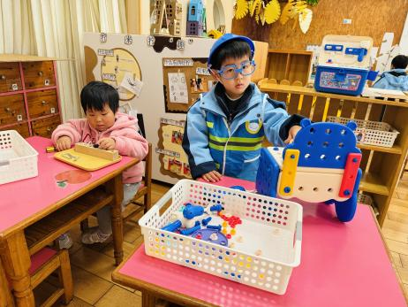 | 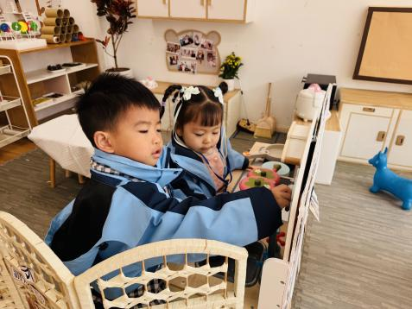 | 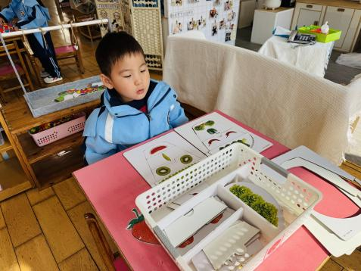
今天我是小小工程师！ | 我是爷爷，今天我来做饭给你们吃，你来帮我的忙。 | 蔬菜好神奇，还能变成眼睛、鼻子、嘴巴。
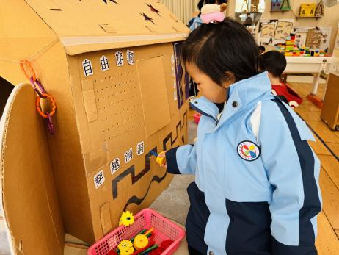 | 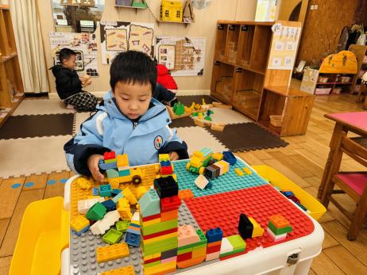 | 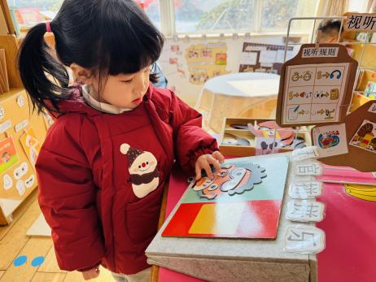
洞洞小屋上面的游戏好多，我要每一个都玩。 | 看看我搭建的加油站。 | 我要给你贴上一个漂亮的头发。

集体活动：
科学：认识菊花
本次活动是一节观察类的科学活动。菊花是秋天开放的一种花朵，菊花的花朵大小和形状各有不同，有单瓣，有重瓣；有扁形，有球形；有长絮，有短絮，有平絮和卷絮；有空心和实心；有挺直的和下垂的，式样繁多，品种复杂，特征也很鲜明，适合小班幼儿一起观察和发现。 主要是引导幼儿从菊花的花朵、叶子、茎等部位进行有序地观察，发现菊花的多样性，用简单的语言表达菊花的特点。
我班幼儿已经历过几次观察类科学活动，对事物很感兴趣。大部分孩子能在老师的引导下仔细观察物体的特征，有能力强的孩子观察得比较细致，也能用语言表达，但还有一部分孩子观察无目的性，观察无序，还有就是看到了不能很好地用语言来加以讲述，语言表述也比较零散。

生活活动情况：
1.午餐情况：
今天的午饭吃的是玉米片饭、五彩虾仁和耗油生菜，喝的是鸡毛菜山药肉丝汤，下午点心是青菜肉丝面、秋月梨、雪莲果。承芮伊不愿意吃饭。大部分的孩子是能够自主进餐的，并且有较好的进餐习惯。
2.午睡情况：
午睡时，有个别孩子入睡比较晚。吴玥兮睡了一小会，醒了会影响别人，左晨昕、陈望舒没有午睡。

家园合作：
1.动态上的照片，仅作为老师观察时的随拍，并不是所有孩子的照片都会呈现，
1.个别幼儿还不会穿鞋子、外套、裤子，因此请家长回家做进一步引导；
2.部分幼儿的水杯里的水量过多，孩子喝不了，请装入适量的水。
3.冬天大部分幼儿衣服的拉链不会拉，家长们可以适当地再巩固引导！

